## 2019.10.21 学习内容！

## 计算机相关的东西，背下来和上机操作永远是两个概念。即使你倒背如流不经过N的亲自写几遍，一样不会写代码！

## **一些概念性知识。必须了解下。非常重要！！！**

## **什么是HTML**?

HTML 是用来描述网页的一种语言。

* HTML 指的是超文本标记语言: **H**yper**T**ext **M**arkup **L**anguage
* HTML 不是一种编程语言，而是一种**标记**语言
* 标记语言是一套**标记标签** (markup tag)
* HTML 使用标记标签来**描述**网页
* HTML 文档包含了HTML **标签**及**文本**内容
* HTML文档也叫做 **web 页面**

## HTML文档的后缀名

* .html
* .htm

以上两种后缀名没有区别，都可以使用。

## HTML 标签

HTML 标记标签通常被称为 HTML 标签 (HTML tag)。

* HTML 标签是由尖括号包围的关键词，比如 <html>
* HTML 标签通常是成对出现的，比如 <b> 和 </b>
* 标签对中的第一个标签是开始标签，第二个标签是结束标签
* 开始和结束标签也被称为开放标签和闭合标签

<标签>内容</标签>

## HTML 元素

"HTML 标签" 和 "HTML 元素" 通常都是描述同样的意思. 就像人的大小名字一样。

但是严格来讲, 一个 HTML 元素包含了开始标签与结束标签，如下实例:

HTML 元素:

<p>这是一个段落。</p>

## Web 浏览器

Web浏览器（如谷歌浏览器，Internet Explorer，Firefox，Safari）是用于读取HTML文件，并将其作为网页显示。

浏览器并不是直接显示的HTML标签，但可以使用标签来决定如何展现HTML页面的内容给用户：

## HTML 网页结构

下面是一个可视化的HTML页面结构：

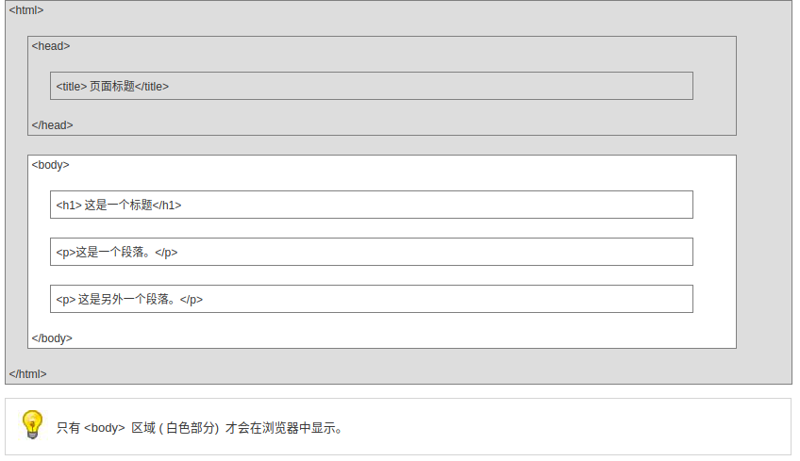

## HTML版本

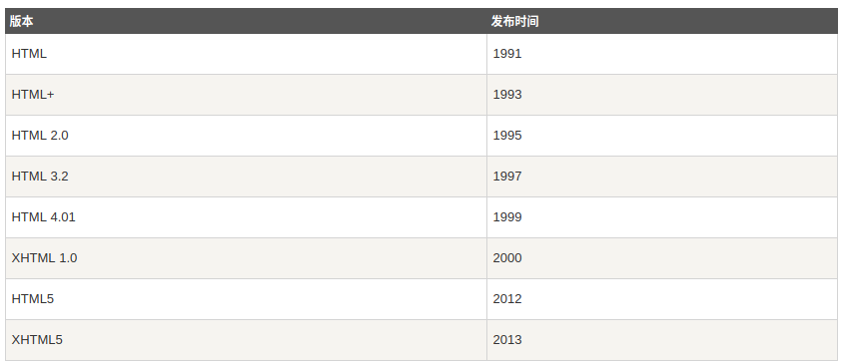从初期的网络诞生后，已经出现了许多HTML版本:

## <!DOCTYPE> 声明

<!DOCTYPE>声明有助于浏览器中正确显示网页。

网络上有很多不同的文件，如果能够正确声明HTML的版本，浏览器就能正确显示网页内容。

doctype 声明是不区分大小写的，以下方式均可：

<!DOCTYPE html>   
  
<!DOCTYPE HTML>   
  
<!doctype html>   
  
<!Doctype Html>